# Github Automatic Pull/Push on changes

Установить Git на локальный компьютер и настроить подключение по SSH к GitHub аккаунту. Ключ будет расположен в <id_rsa_path>.

Установить [Go Lang Env](https://golang.org/doc/install) для сборки из исходников Gitomatic ([git-o-matic](https://github.com/muesli/gitomatic/blob/master/README.md)). Получить пакеты и собрать данную утилиту.

git clone https://github.com/muesli/gitomatic.git  
cd gitomatic  
go build

После сборки полученную директорию сохранить и использовать при запуске путь до файла gitomatic <gitomatic_path>, либо занести путь в переменные среды Windows.

Инициализировать новый, либо получить один из старых репозиториев. Перейти в папку данного репозитория и установить внешнюю ссылку на него:

git clone git@github.com...  
cd <local_repo_dir>  
  
git remote set-url --add origin git@github.com...  
git remote set-url --delete origin https://...

Создать bat-файл и конвертировать его в exe (64-bit, без отображения консоли и запроса на права администратора):

@echo off  
  
<gitomatic_path>\gitomatic -privkey <id_rsa_path>/git_id_rsa <local_repo_dir> # without ending slash

Полученный exe-файл добавляем в папку на автозагрузку (просто переносим его туда):

Win+R # "Выполнить"  
shell:startup # откроет папку программ на автозагрузку

Если использовать совместно с GitHub также GitBook для заметок, то создание заметок нужно производить непосредственно на GitBook, иначе новый файл не будет отображаться на GitBook, а будет доступен лишь в репозитории на GitHub и локально.

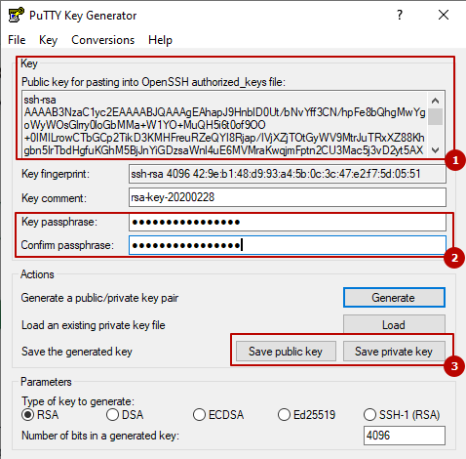

somealtertext

Из удаленного репозитория на GitBook стоит получить все изменения до начала работы (git pull) иначе возможен конфликт. В данной системе также не предполагается одновременная работа с локальными файлами и Gitbook, т.к. подобное может также привести к конфликту. Стоит использовать GitBook для внесения изначальных правок и затем лишь переносить всё в локальный репозиторий и, например, Marxico для публикации в личных блокнотах Evernote.

Изучение основных принципов освобождает от запоминания множества фактов

|  |  |
| --- | --- |
| Величины | Значения |
| Бег страуса | 60 мк/ч |
| Бег гепарда | 80 км/ч |

* Первый элемент
* Второй элемент

1. То это
2. То то

* ☒ Задача 1
* ☐ Задача 2
* ☐ Задача 3
* ☐ Другие задачи

$$x=\frac{−b±\sqrt{b^{2}−4ac}}{2a}$$

#### Diagrams

**Flow charts**

st=>start: Start  
e=>end  
op=>operation: My Operation  
cond=>condition: Yes or No?  
  
st->op->cond  
cond(yes)->e  
cond(no)->op

**Sequence diagrams**

Alice->Bob: Hello Bob, how are you?  
Note right of Bob: Bob thinks  
Bob-->Alice: I am good thanks!